KẾ HOẠCH TUẦN II: ĐỒ CHƠI BÉ THÍCH (Thời gian thực hiện: Từ ngày 13/10 đến 17/10/2025)
Thứ  Hoạt động | Thứ 2 | Thứ 3 | Thứ 4 |  | Thứ 5 |  | Thứ 6
Đón trẻ, chơi, TDS | - Cô đón trẻ vào lớp với thái độ vui vẻ, niềm nở đưa trẻ vào lớp, hướng dẫn trẻ cất đồ đồ dùng các nhân.  - Cho trẻ chơi tự do theo ý thích  - Thể dục buổi sáng: Tập các động tác phát triển vận động
Hoạt động học | Đi theo hướng thẳng | Đồ chơi yêu thích của bé | Truyện: Cái chuông nhỏ |  | Xếp nhà cho bé |  | Hát: Em búp bê
Chơi ngoài trời | TCDG: Nu na nu nống  - Chơi tự do | Quan sát thời tiết  - Chơi tự do | Quan sát vườn hoa  - Chơi tự do |  | Chơi với đồ chơi ngoài trời  - Chơi tự do |  | Chơi với sỏi  - Chơi tự do
Chơi, HĐ ở các góc | - Góc hoạt động với đồ vật : Xếp nhà xếp hình cho bé  - Góc thao tác vai: Chơi với búp bê, ru em ngủ, cho em ăn  - Góc vận động: Chơi bóng đá  - Góc nghệ thuật: Tô màu quả bóng
Ăn, ngủ, vệ sinh cá nhân | - Cho trẻ ăn đúng giờ, ăn ngon miệng, ăn hết suất.  - Cho trẻ ngủ đúng giờ, ngủ ngon giấc.  - Vệ sinh mặt mũi, chân tay cho trẻ.
Chơi HĐ theo ý thích | Chơi ru em bé ngủ | Nặn vòng đeo tay |  | Xếp dọn đồ chơi |  | Chơi tự do ở các góc | Vui văn nghệ cuối tuần
Trẻ chuẩn bị ra về và trả trẻ | - Vệ sinh cá nhân cho trẻ.  - Cô nhận xét, tuyên dương, khen ngợi trẻ.  - Trả trẻ tận tay phụ huynh, trao đổi với phụ huynh về một ngày của trẻ.

BAN GIÁM HIỆU DUYỆT  PHÓ HIỆU TRƯỞNG     | NGƯỜI LẬP KẾ HOẠCH  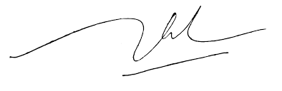  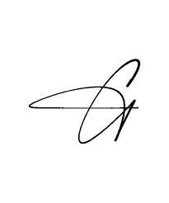  Nguyễn Thị Tý Nguyễn Thị Giếng
Nguyễn Thị Mai

